AVANTIX
655 avenue Galilée
13100 Aix en Provence
France
Crédit Impôt Recherche 2022
Dossier justificatif technique – AVANTIX
SOMMAIRE

II. Présentation synthétique des opérations de R&D 3
IV. Fiche descriptive de l’opération de Recherche 1 : Acquisition avionique 4
1. L’opération de R&D dans le cadre de l’activité de l’entreprise. 4
2. Indicateurs de recherche. 5
3. Objet de l’opération de R&D. 5
4. Contribution scientifique, technique ou technologique. 15
5. Description de la démarche suivie et des travaux réalisés. 15
6. Ressources humaines. 28
7. Partenariat scientifique et recherche confiée. 29
V. Fiche descriptive de l’opération de Recherche 2 : Navigation et Défense maritime 30
1. L’opération de R&D dans le cadre de l’activité de l’entreprise. 30
2. Indicateurs de recherche. 31
3. Objet de l’opération de R&D. 31
4. Contribution scientifique, technique ou technologique. 32
5. Description de la démarche suivie et des travaux réalisés. 33
6. Ressources humaines. 38
7. Partenariat scientifique et recherche confiée. 39

II. Présentation synthétique des opérations de R&D
Identifiant et/ou nom de l'opération | Année | Opération pluriannuelle | Nom de la personne référente dans l’entreprise | Classification de l’opération R&D | Domaine de recherche / mots-clés de l’opération | Coût de l’opération déclaré au CIR | Présentation synthétique de l’opération | Indicateurs de recherche
Acquisition Avionique | 2022 | OUI | Norbert Di Costanzo | Confidentiel Défense | A1b, A1c, A2a, A2b, A2c, A2e, A3b, A3c, A4b, A4f, A4g, A4m, A4o |  | L’activité de R&D s’articule autour de plateformes de développement de systèmes embarqués critiques faibles consommation et durcis. Les solutions de la thématique « Acquisition avionique » sont à vocation militaire et pour le domaine aéronautique (avionique), en étant associées à des drones, des hélicoptères et des avions de combat (ATL2, Mirage, Rafale, nEUROn, Falcon Avismar, Cougar, Gazelle, …).  Les solutions conçues sont notamment intégrées dans ou en interface avec les systèmes décisionnels de combat des appareils pour le contrôle tactique, en étant utilisées pour la gestion de l’acquisition, du traitement et de la transmission de données stratégiques dans différents formats, y compris vidéo. | Voir sections correspondantes dans chaque opération de R&D
Navigation et Défense Maritime | 2022 | OUI | Norbert Di Costanzo | Diffusion restreinte spéciale France | A1b, A1c, A1d, A1e, A2a, A2b, A2c, A3a, A3b, A3c, A3d, A3e, A4b, A4e, A4f, A4m |  | L’opération vise à concevoir et développer de nouvelles solutions techniques destinées à des équipements critiques dans le cadre de la Défenses maritime pour (i) l’intégration d’un système d’analyse temps réel des trames et la qualification de l’installation de Tir et (ii) l’étude du durcissement d’un répétiteur étanche multifonction afin d’assurer sa tenue à une pression de 60 bars. | Voir sections correspondantes dans chaque opération de R&D

IV. Fiche descriptive de l’opération de Recherche 1 : Acquisition avionique
Opération de R&D :
Identifiant de l'opération : Acquisition Avionique | Année(s) considérée(s) : 2022
Date de début de l'opération : 2010 | Date de fin de l'opération : en cours
Volume horaire déclaré au CIR pour l'opération :
Domaine de recherche principal et sous-domaines associés et mots clés si nécessaire :
A - SCIENCES ET TECHNOLOGIES DU NUMÉRIQUE, MATHÉMATIQUES
- A1 Automatique, traitement du signal et de l’information : A1b, A1c.
- A2 Électronique : A2a, A2b, A2c, A2e.
- A3 Télécommunication et réseaux : A3b, A3c.
- A4 Informatique : A4b, A4f, A4g, A4m, A4o.

L’opération de R&D dans le cadre de l’activité de l’entreprise.
L’activité de Recherche et Développement s’articule autour de plateformes de développement de systèmes embarqués critiques faibles consommation et durcis. Les solutions conçues dans la thématique « Acquisition avionique » sont à vocation militaire et pour le domaine aéronautique (avionique), en étant associées à des drones, des avions et des hélicoptères de combat (ATL2, Mirage, Rafale, nEUROn, Flacon Albatros, Gazelle, Cougar, etc.).
Les solutions conçues sont notamment intégrées dans ou en interface avec les systèmes décisionnels de combat des appareils pour le contrôle tactique et les systèmes de transmission de données pour les stations de restitution au sol. Elles sont utilisées pour la gestion de l’acquisition, du traitement et de l’envoie de données stratégiques dans différents formats, y compris vidéo. Nos autres activités concernent également :
- La définition de procédures d’essais, comme les essais en vol pour un coffret centralisant plusieurs capteurs et utilisé par la DGA et Dassault Aviation. Ce coffret, Diane, sert à l’évaluation d’aéronefs civils et militaires.
- La conception de tout ou partie (cartes électroniques par exemple) de bancs de test et d’instrumentation pour l’aéronautique, pour l’évaluation d’équipements comme des calculateurs.

Les développements réalisés dans cette Opération sont concomitants avec ceux de l’Opération « Communications sécurisées » pour les aspects portant sur la sécurité des échanges entre nos systèmes, les équipements des appareils de combat aériens et les stations de restitutions.
Remarque importante : Les informations techniques liées à la présente opération de R&D sont classées « CONFIDENTIEL DEFENSE ». Nous ne pouvons pas entrer dans les détails des travaux effectués et communiquer sur les performances chiffrées obtenues avec nos solutions, sauf autorisation écrite de l’Administration. Nous pouvons toutefois exposer les difficultés rencontrées et les tâches réalisées.

Indicateurs de recherche.
Les travaux de recherche que nous menons dans le cadre de cette opération correspondent aux éléments inclus dans la mesure de R&D du manuel de Frascati, publié par l’OCDE en 2015 :
- Répartition par type de R-D – Développement expérimental (paragraphe n°232) :
« Le développement expérimental consiste en des travaux systématiques – fondés sur les connaissances tirées de la recherche et l’expérience pratique et produisant de nouvelles connaissances techniques – visant à déboucher sur de nouveaux produits ou procédés ou à améliorer les produits ou procédés existants. »
Nos travaux, consistant à exploiter les connaissances tirées de la recherche en acquisition avionique et de l’expérience pratique du Ministère des Armées pour concevoir des systèmes embarqués critiques pour les avions et les hélicoptères de combat, s’inscrivent donc directement dans une démarche de développement expérimental.

Objet de l’opération de R&D.

Objectif global.
L’activité de R&D a porté, dans un premier temps, sur l’intégration de coffrets d’acquisition et de traitement vidéo pour les porteurs de type Hawk Eye développé l’an dernier ainsi que sur la sécurisation de la station de restitution au sol.
Nous nous sommes ensuite intéressés au développement d’un coffret d’acquisition destiné au Faclon Albatros dans le cadre du programme « AVISMAR ».
Et enfin nous avons étudié la conception d’un nouveau coffret d’acquisition permettant d’embarquer dans les hélicoptères de l’ALAT (Aviation Légère de l’Armée de Terre) le logiciel de systèmes décisionnels de combat SICS développé par la branche C2I d’ATOS.

Présentation des connaissances existantes et accessibles.
Avant d’initier ce projet, nous avons recherché dans la littérature scientifique des publications (articles scientifiques, brevet, thèse, etc.) traitant des problématiques proches de celles que nous avons rencontrées.
Nous avons décomposé notre état de l’art en trois parties, correspondant aux trois axes de difficultés rencontrées :
1. État de l’art sur l’architecture des systèmes avioniques.
2. État de l’art sur les traitements graphiques avioniques pour le domaine militaire.
3. État de l’art sur les systèmes de communication sécurisé dans le domaine militaire.

État de l’art sur l’architecture des systèmes avioniques.
Les publications dédiées aux systèmes avioniques que nous avons étudiées s’accordent pour mettre en avant la complexité du design de systèmes embarqués critiques en environnement avionique du fait des contraintes très spécifiques de chaque porteur (Ratelle, 2018 ; Liu, 2018 ; Galkin, 2019 ; Seda Mor, 2019 ; Halle, 2019 ; Damien, 2019 ; Mani, 2019).
Ratelle (2018) explique en effet l’importance de prendre en compte les caractéristiques propres du porteur considéré dans le développement de son système avionique afin de d’adapter au mieux sa configuration et son architecture. L’auteur décrit la méthodologie qu’il a mis en place pour le développement expérimental d’un système de télémétrie pour les drones hélicoptères. Il indique alors les caractéristiques fondamentales qu’il a suivies lors de la conception du système d’acquisition avionique :
- La flexibilité : le système doit être versatile et modulaire afin de supporter les évolutions successives dues à la démarche expérimentale.
- La portabilité : le système doit satisfaire aux contraintes d’espace et de ressources comme la consommation électrique.
- La robustesse : le système doit résister aux chocs, vibrations, et variations importantes de température.
- Les emplacements de cartes : le système doit fournir un nombre suffisant d’emplacements de cartes d’acquisition.
- La sauvegarde : le système doit pouvoir stocker et sauvegarder de façon régulière les données afin de prévenir les pannes éventuelles.
Grâce à ses travaux, Ratelle (2018) a ainsi été en mesure de concevoir un prototype de système d’instrumentation et de télémétrie destiné à l’usage de drones hélicoptères de classe intermédiaire. Ses futurs travaux se concentreront sur les déformations mécaniques qui semblent être la source première d’erreurs pour les encodeurs.
Dans leurs travaux, Liu et al. (2018) décrivent également la dépendance forte aux caractéristiques du porteur pour le développement de systèmes avioniques. Les auteurs précisent que cette dépendance est particulièrement avérée dans le cas d’avions de combat pour lesquels les systèmes avioniques sont cruciaux. En effet, ce sont eux qui fournissent au pilote les informations essentielles pour sa compréhension de l’environnement extérieur afin qu’il appréhende au mieux la zone de combat et repère les menaces au plus tôt.
Pour répondre au mieux à ces enjeux, Liu et al. (2018) propose une méthodologie de design permettant de concevoir un système embarqué sécurisé et fonctionnant en temps réel.

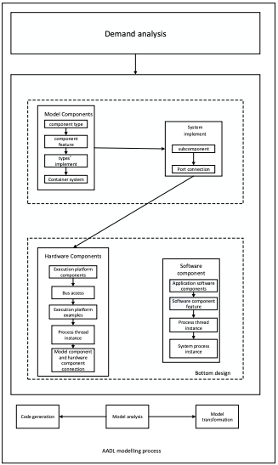
Figure 1. Méthodologie de design de système avionique proposée par Liu et al. (2018)
La méthodologie suit une approche descendante qui consiste à (i) étudier les applications souhaitées et les caractéristiques de l’appareil sur lequel porte la demande, (ii) concevoir l’architecture hardware adaptée, et (iii) concevoir l’architecture software adaptée.
Galkin et al. (2019) décrivent les systèmes avioniques comme des systèmes embarqués critiques présentant des contraintes très fortes de sécurité et de robustesse, nécessitant une adaptation spécifique des architectures hardware et software pour chaque appareil.
Pour faciliter ces adaptations spécifiques, Galkin et al. (2019) mettent en avant les systèmes IMA (Integrated Modular Avionics), de plus en plus utilisés pour la grande flexibilité qu’ils offrent.
En effet, les IMA sont des plateformes qui permettent de mutualiser les ressources d’exécution et de communication entre différents sous-systèmes (figure ci-dessous). Les différents sous-systèmes sont alors soumis à des mécanismes de ségrégation pour assurer leur intégrité et leur isolation.
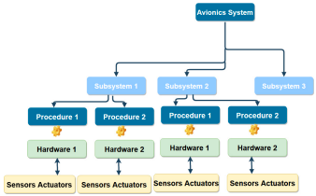
Figure 2. Principe d'un système IMA (Galkin et al., 2019)
Selon les auteurs, de telles architectures modulaires permettent de réduire les tailles et poids des équipements à bord et les besoins en ressources électriques et computationnelles tout en augmentant la maintenabilité du système. Néanmoins, le partage des ressources complexifie le système et ses interconnexions et induit de nouvelles difficultés dans la conception des systèmes :
- Difficulté d’allocation des ressources : partage du temps, de l’espace mémoire, du réseau entre les sous-systèmes, etc. (Galkin et al., 2019).
- Augmentation des risques de dysfonctionnement et les propagations d’erreurs car les ressources sont en flux plus tendus (Liu et al., 2018).
Face à ces enjeux, Galkin et al. (2019) exposent la nécessité de concevoir des routages de connexions très efficients afin de garantir un fonctionnement en temps-réel du système. Les auteurs proposent d’étudier les solutions sans-fil (Avionic Wireless Network) pour résoudre ces contraintes mais précisent que ces systèmes sont encore peu développés et très coûteux. Les auteurs proposent ainsi d’utiliser des FPGA (Field Programmable Gate Arrays, réseau de portes programmables), composants entièrement reconfigurables qui peuvent être reprogrammés à volonté afin d’améliorer les interconnexions et d'accélérer notablement certaines phases de calculs.
Mani et al. (2019) mettent également en avant les qualités des systèmes IMA pour répondre aux contraintes liées au développement de systèmes embarqués critiques en environnement avionique contraint. De la même manière que les autres auteurs, Mani et al. (2019) exposent la complexité du design d’architectures performantes et sécurisées pour les avions, et proposent à leur tour une méthodologie de développement expérimental (figure ci-dessous).

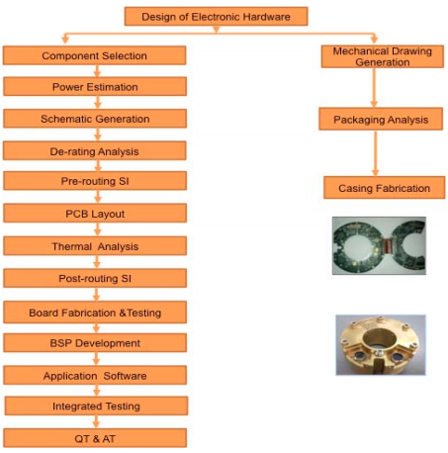
Figure 3. Méthodologie de design de systèmes avioniques proposée par Mani et al. (2019)
Cette méthodologie, axée principalement sur le design de l’architecture hardware, inclut des phases de modélisation et d’analyses thermiques en amont du développement software. En effet, comme mentionné par Liu et al. (2018), le développement software étant directement dépendant des composants hardware, il est judicieux de les concevoir de façon consécutive et non pas simultanée.
A l’issue de cette première partie de l’état de l’art, il apparaît qu’un consensus s’établit dans la littérature quant à la complexité de généralisation des systèmes avioniques. Ces derniers doivent être conçus de manière spécifique en prenant en compte les contraintes propres à l’appareil considéré et aux applications souhaitées. Pour ce faire, plusieurs méthodologies sont proposées dans la littérature afin de faciliter le design d’architecture avionique mais aucune publication ne permet à ce jour d’assurer la conception d’un système versatile, performant, robuste, et sécurisé.
Des travaux de développement expérimental dédiés aux avions de combat d’intérêt (Mirage, Rafale, Atlantique-2) sont à ce jour nécessaires pour satisfaire aux attentes de l’armée.

État de l’art sur les traitements graphiques avioniques pour le domaine militaire.
Nous n’avons pas trouvé de publications traitant directement de plateformes graphiques avioniques pour les applications militaires. Nous interprétons cela comme une conséquence du besoin de discrétion sur ces enjeux sensibles de Défense.
Néanmoins, les travaux de Legault (2014) sur le fonctionnement des plateformes graphiques dans le domaine de l’aéronautique sont intéressants puisqu’ils détaillent les intérêts des flux vidéo pour les pilotes d’avion, offrant une représentation synthétique de l’environnement extérieur particulièrement utile lors de conditions météorologiques aveuglantes, et les contraintes associées à de tels systèmes graphiques.
Les travaux de Legault (2014) ont visé à prouver qu’il était possible de réaliser des applications graphiques hautes performances dans un contexte avionique. Avant ses travaux, il n’existait aucun outil de profilage des performances graphiques dédié aux architectures embarquées critiques. L’auteur explique cela par les contraintes fortes que représente la mise en place de traitement haute performance dans un environnement avionique du fait de la limitation des ressources et des conditions extrêmes dans lesquelles évoluent les composants. L’auteur ajoute que ces contraintes, déjà fortes, sont renforcées par la nécessité de certification des composants utilisés, limitant les choix possibles.
Dès lors, le développement de plateformes graphiques avioniques de haute qualité peut s’avérer très complexe. C’est la raison pour laquelle Legault (2014) propose une méthodologie expérimentale afin d’évaluer efficacement les caractéristiques d’un système graphique (figure ci-dessous).
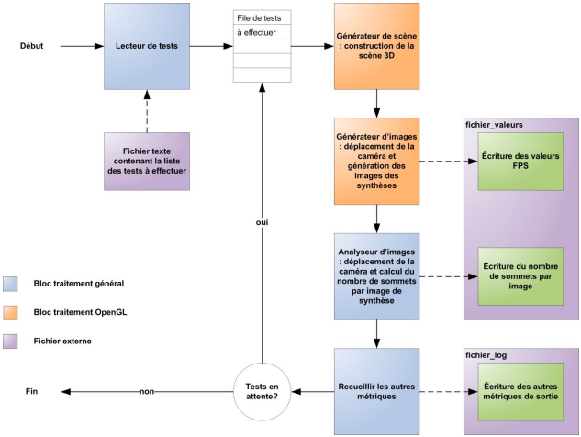
Figure 4. Diagramme en blocs illustrant la méthodologie proposée par Legault (2014) pour tester une plateforme graphique.
Cette méthodologie a vocation à être utilisée par itérations successives lors des phases de développement afin d’obtenir des paramètres de traitement vidéo optimaux en fonction des caractéristiques propres de l’appareil.
Par ailleurs, les travaux de Canu (2013) portant sur la conversion analogique/numérique en environnement avionique contraint font directement écho à la difficulté présentée précédemment dans ce dossier concernant le traitement de flux numérique par des câbles coaxiaux analogiques (voir section I.1.C.2.3).
Canu (2013) explique en effet que l’environnement avionique implique l’acquisition de signaux issus de différents types de capteurs, qui doivent alors être convertis pour garantir une haute qualité d’analyse et un traitement temps-réel. L’auteur propose pour ce faire une architecture d’interface versatile incluant un ASIC (Application Specific Integrated Circuit, circuit intégré spécialisé) mixte et un FPGA. L’ASIC est utilisé pour le conditionnement analogique des signaux et leur conversion dans le domaine numérique tandis que le FPGA permet d’opérer les différents traitements numériques nécessaires à l’extraction de l’information contenue dans les signaux.

Toutefois, les résultats obtenus sur circuit de test par Canu (2013) ne permettent pas à ce jour de fournir des performances de résolution et de précision satisfaisantes (résolution effective inférieure à 12 bits et vitesse de numérisation inférieure à 1 Msps). L’auteur conclut sur la nécessité de poursuivre les travaux de recherche et les expérimentations pour atteindre un convertisseur analogique/numérique performant permettant de répondre aux exigences de l’aéronautique, particulièrement élevées pour les applications militaires.
En 2020, Hotescu a publié des travaux sur l’architecture des systèmes avioniques et la complexité de traitement des différents flux. Hotescu (2020) pointe l’importance de la mise en place d’une architecture fédérée autour de systèmes IMA régis par un ordonnancement time-triggered à l’aide de switch Ethernet afin de gérer efficacement la bande passante réseau entre les différentes sources de flux (avioniques, vidéo, audio). Toutefois, les travaux de Hotescu (2020) sont basés sur des systèmes avioniques entièrement numériques, déjà implémentés dans l’aviation civile. Dans le domaine militaire, comme précisé plus haut, la conversion au tout numérique n’a pas encore été engagée du fait des coûts élevés que cela représente. Notre difficulté réside donc dans la mise en place d’une architecture flexible permettant de gérer des flux numériques à partir de composants analogiques.
Ainsi, de la même manière que pour le design des architectures, les traitements graphiques apparaissent comme très dépendants des types d’avions et des applications pour lesquels ils sont développés. Ceci est particulièrement vrai dans le domaine militaire qui impose des contraintes encore plus fortes en termes de performance et de sécurité. Des travaux de développement expérimental dédiés sont donc nécessaires pour développer des plateformes graphiques efficientes pour les avions de combats, encore soumis à des contraintes de conversion numérique / analogique à la différence de l’aviation civile.

État de l’art sur les systèmes de communication sécurisé dans le domaine militaire.
Les développements réalisés pour la partie sécurisation de la station de restitution au SOL sont concomitants avec ceux de l’Opération « Communications sécurisées » pour les aspects portant sur la sécurité des échanges entre nos systèmes, les équipements des appareils de combat aériens et les stations de restitutions.
L’état de l’art complet sur les systèmes de communication sécurisé dans le domaine militaire est présent dans la partie correspondante de l’opération « Communication sécurisée », nous reprendrons ici les points clés et les conclusions pertinentes de cette partie.
L'étude des enjeux et des problématiques autour de la communication dans le domaine militaire a révélé l’importance tactique de la modernisation des équipements de communication. Les réseaux de capteurs, bien que stratégiques, présentent des contraintes énergétiques et environnementales importantes, tandis que la sécurité des communications demeure une préoccupation centrale.
Les limitations des infrastructures traditionnelles complexifient la mise en place de réseaux de communication militaire dans des environnements critiques. L’utilisation de méthodes device to device (D2D) ou blockchain émergent comme des solutions prometteuses pour garantir une sécurité adéquate dans ses écosystèmes complexes, bien que les coûts et exigences de puissance de calcul posent actuellement des défis majeurs. Les réseaux MANET sans fil, malgré leurs avantages en termes de déploiement, sont également entravés par des contraintes de ressources et de sécurité.
En résumé, la communication militaire doit naviguer entre les contraintes technologiques, les exigences opérationnelles et les impératifs de sécurité.
L’aspect sécurité est en effet un des défis majeurs de la communication militaire, que cela soit au travers de la classification restreinte des projets, des informations opérationnelles ou des communications entre appareils l'importance de maintenir une confidentialité adaptée à l’application apparaît comme primordiale.
Cependant les complexités liées aux failles de sécurité dans des domaines tels que le système Android, les modems d'UE, les liaisons Bluetooth, Wi-Fi et LTE rendent la tâche extrêmement complexe. Bien que l'open source d'Android offre une visibilité accrue, les retards dans les correctifs posent des problèmes de sécurité et les failles matérielles, logicielles et applicatives, ainsi que les vulnérabilités LTE, exigent une vigilance continue. Ces aspects mettent en lumière le besoin du développement de solutions de communication sécurisées prenant en compte les multiples failles potentielles et nécessitant une approche exhaustive pour garantir l'intégrité des communications militaires.

Limites de l’état de l’art.
Les états de l’art précédents nous ont permis de mettre en évidence trois limites fondamentales :
- Il n’existe pas de système avionique générique pouvant être appliqué aux avions de combats. Chaque nouveau développement doit faire l’objet d’une étude approfondie et expérimentale prenant en compte les caractéristiques propres de l’avion considéré et des applications souhaitées. Nous n’avons pas trouvé de travaux portant sur le développement de systèmes avioniques spécifiques aux avions militaires de type Mirage, Rafale, et Atlantique-2.
- La littérature sur les systèmes avioniques et sur la sécurité des communications traite principalement des applications civiles, bien moins contraignantes que les applications militaires. Les avions de combat et les sytèmes de communication sont en effet soumis à des contraintes beaucoup plus fortes en termes de déformations physiques (chocs, vibrations) et de cybersécurité, ainsi qu’en termes de composants électroniques (numérique vs analogique). Le domaine militaire, de par les enjeux sensibles qu’il engage, n’est que peu représenté, ajoutant un degré de complexité à notre étude bibliographique.
- Il n’existe pas de système ayant une sécurité parfaite. La cyber-sécurité est un domaine évoluant très rapidement. Des failles et vulnérabilités sont découvertes chaque jour. La protection des systèmes de communication ne peut donc pas se baser uniquement sur la littérature.
Il apparaît que l’ensemble des difficultés rencontrées par Avantix (liées aussi bien à l’architecture des systèmes avioniques, au traitement de flux vidéo qu’à la mise en place de communication sécurisées pour le domaine militaire) restent irrésolues dans la littérature à ce jour.
Dès lors, des travaux de recherche approfondis doivent être mis en œuvre pour chacun des appareils de combat d’intérêt (Faclon Albatros, Atlantique-2, Cougar, Gazelle) pour pouvoir concevoir des systèmes avioniques performants et sécurisés selon les standards imposés par l’ANSSI.
Par ailleurs, ayant identifié un vide dans la littérature concernant la conception de solutions génériques, nous tenterons d’étudier les pistes de généralisation envisageables, par capitalisation des conceptions développées pour les différents systèmes avioniques étudiés.

Contribution scientifique, technique ou technologique.
Les travaux réalisés dans le cadre de cette opération de R&D en 2022 ont permis de faire évoluer l’état des connaissances sur les contraintes et solutions à mettre en œuvre pour, valider le coffret d’acquisition de type Hawk Eye sur le porteur, développer des coffrets pour les appareils Falcon Albatros, étudier la réalisation d’un coffret d’acquisition permettant d’embarquer dans les hélicoptères de l’ALAT le logiciel SICS et développer des systèmes de communication sécurisés pour des applications militaires critiques.
L’environnement dans lequel ces coffrets sont utilisés et les fonctions qu’ils doivent réaliser sont soumis à des contraintes extrêmement fortes, parfois contradictoires (qualité d’image, temps-réel, débit, capacité, redondance, cybersécurité, chiffrage, contraintes mécaniques, etc.). Les systèmes à développer pour respecter ces contraintes sont donc uniques, et doivent faire l’objet de nombreuses itérations algorithmiques, logicielles et électroniques. En effet, si l’expérience des équipes ainsi que les technologies à disposition permettent de répondre à une partie des objectifs, la spécificité de chaque système nécessite systématiquement une phase de R&D, les systèmes précédemment développés n’étant pas directement transposables.

Description de la démarche suivie et des travaux réalisés.
Les travaux engagés en 2022 dans le cadre de cette opération de R&D ont été scindés en trois parties :
- En continuité des travaux de l’année dernière, nous avons travaillé sur l’intégration du coffret Hawk Eye dans le porteur et sur la sécurisation de la station de restitution au SOL.
- Nous avons également débuté la conception du coffret d’acquisition destiné au Falcon Albatros dans le cadre du projet « AVISMAR ».
- Enfin nous nous sommes penchés sur l’étude d’un nouveau coffret d’acquisition permettant d’embarquer dans les hélicoptères de l’ALAT le logiciel SICS développé par la branche C2I d’ATOS (Programme MU-NG).

Intégration du coffret Hawk Eye et sécurisation de la station de restitution au SOL.
Les travaux mis en place sur cette partie ont concerné deux aspects distincts en 2022. Premièrement, la validation du coffret d’acquisition adapté aux avions de type HawkEye.
En effet nous avions l’année dernière axé nos réalisations sur la conception d’un système d’acquisition et de compression vidéo permettant de respecter les durées d’enregistrement vidéo requises tout en conservant un niveau de qualité de restitution de l’image répondant aux exigences des utilisateurs.
Sur cette base les travaux de 2022 ont été organisé sous forme d’essais d’intégration avec pour objectif la validation du fonctionnement optimal du coffret d’enregistrement sur le porteur et cela malgré la contrainte de conserver le câblage existant.
Ce point était en effet un des enjeux critiques du développement du coffret et de son intégration réussie au porteur car il était impératif de ne pas modifier le câblage présent dans l’avion pour une raison de qualification de l’aéronef.

Les travaux d’intégration ainsi mis en place ont ensuite été validé auprès de la DGA afin de mesurer les performances obtenues notamment en termes de qualité de la vidéo enregistrée. Ces outils ont fait preuve d’une très bonne performance lors des tests et les résultats obtenues par la DGA ont permis de qualifier la nouvelle solution. Le coffret d’acquisition développé a donc permis d’offrir au service des armées un outil de debriefing des missions opérationnel et performant.
Le second aspect des travaux mis en place dans ce secteur a concerné l’adaptation des règles et des contraintes SSI de la DGA sur la station de restitution SOL.
Dans une perspective de capitalisation des informations recueillis par les différents coffrets, AVANTIX a initié un projet avec l'Atelier Industriel de l'Aéronautique (AIA) de Cuers afin de rendre accessibles les données générées en vol aux équipes au sol pour le débriefing et la planification des missions.
Compte tenu de la nature des vidéos enregistrées et de leur niveau de classification, cette station de restitution doit répondre aux contraintes SSI définies par la DGA ainsi qu’aux recommandations de configuration d’un système GNU/LINUX.
Afin de répondre à ces exigences, les recommandations présentent dans la matrice d’application convergée SIAé AIACP ont été appliquées à la station VOL via le logiciel fusion et le logiciel de la carte CPU du coffret French Recorder Analyser Numeric Computer (FRANC) au travers des opérations suivantes :
- Minimisation des services installés
- Minimisation de la configuration.
- Principe de défense en profondeur.
- Architecture 32 et 64 bits.
- Installation de paquets réduite au strict nécessaire.
- Robustesse du mot de passe administrateur.
- Désactivation des comptes de services.
- Protection des mots de passe stockés.
- Droits d'accès aux fichiers de contenu sensible.
- Services et démons résidents en mémoire.
- Partition dédiée pour les journaux.
Au niveau de la station SOL, AVANTIX a tout d’abord mis en place une méthodologie générique permettant l’application de ces règles aussi bien sur les OS que sur les applicatifs réalisés. Ce travail a demandé non seulement de comprendre les contraintes SSI du client mais également de les adapter à nos systèmes.
Plus concrètement, le principe de la station SOL est de pouvoir lire des médias extractibles. Cela est de premier abord contraire aux règles SSI de la DGA. Il a donc été nécessaire de permettre malgré toute la lecture de ces médias chiffrés à partir de cette station SOL sans pour autant créer de faille de sécurité.

Ces données ont été auditées par la DGA qui a fait part de nouvelles recommandations à l’AIA de Cuers.

Conception du coffret Falcon Albatros.
Les activités d’AVANTIX liées à ce programme ont débuté en 2021 avec la définition d’une architecture permettant de fournir une acquisition video fiable et autorisant les coupures intentionnelles sans pour autant déclencher des alertes de défaillance de la chaine de traitement du flux video coupé.
En 2022, elles ont porté sur l’étude et la mise au point des premiers prototypes des équipements lié au Convertisseur A429/Ethernet (CAE) et SV.
- Équipement CAE :
L’équipement CAE représente une partie primordiale du système de transmission du coffret, en effet il permet la passerellisation de données ARINC429, un standard de communication série pour les données traitées par les systèmes avioniques, vers un bus ETHERNET, autorisant la communication en local des différents dispositifs. Cette conversion implique cependant un temps de latence dû au processing des données. Dans le cadre de nos applications, l’impact lié à l’ajout de ce convertisseur sur l’objectif de temps réel capital aux applications militaires présente un défi crucial pour cette opération.
Afin d’assurer la bonne transmission des données au sein de l’aeronef, les temps de latence associés à la passerellisation doivent donc être réduits.
Cette contrainte apporte plusieurs problématiques :
- Comment optimiser le logiciel embarqué pour tenir cette contrainte ?
- Comment mesurer le temps de latence entre les deux bus et donc évaluer la performance du CAE ?
Il a donc été nécessaire de développer dans un premier temps une architecture adaptée au besoin du coffret.

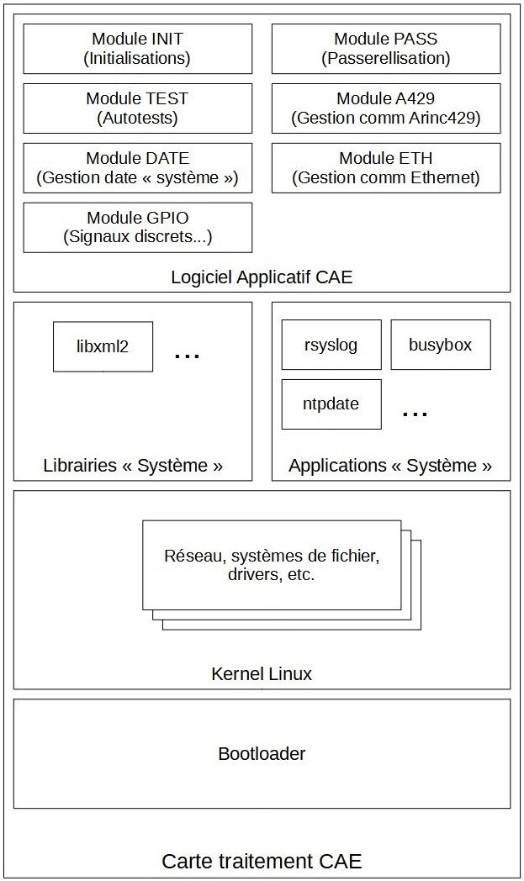
L’architecture développé regroupant les différentes modules mis en œuvre au sein du CAE est la suivante :
Figure 5. Architecture logicielle de la carte de traitement CAE
Elle est composée des éléments subséquents :
- BOOTLOADER : Il représente toute la chaine de démarrage entre la mise sous tension de l’équipement jusqu’à l’exécution de l’OS avec les paramètres appropriés.
- OS LINUX : Un noyau Linux auquel est ajouté un certain nombre de librairies et d’applications « système », il comprend l'ensemble des drivers et services nécessaires au fonctionnement du réseau, des systèmes de fichier, etc...
- MODULE INIT : Le point d’entrée du logiciel applicatif. Il réalise le début de la phase de « pré-initialisation » avec l’initialisation des modules et la vérification des fichiers de configuration.
- MODULE GPIO : Il gère les entrées/sorties discrètes et génériques, le filtrage des entrées et le réarmement des sorties, il fournit les services de lecture et écriture aux autres modules.
- MODULE ETH : Il permet l’émission et réception de messages sur l’interface Ethernet.
- MODULE TEST : Ce module finalise la phase de « pré-installation », réalise les tests au démarrage et en continue afin de détecter les pannes.
- MODULE DATE : Il réalise la gestion de la date du système du CAE, indique l’adresse des serveurs Ethernet primaire et secondaire et leur statut.
- MODULE A429 : Il est utilisé par le module PASS pour émettre/recevoir des messages sur le bus A429.
- MODULE PASS : Il vérifie au démarrage les fichiers de configuration qu’il utilise pour son initialisation, puis assure la mise en œuvre de la fonctionnalité de passerellisation des messages entre les interfaces Ethernet et A429.
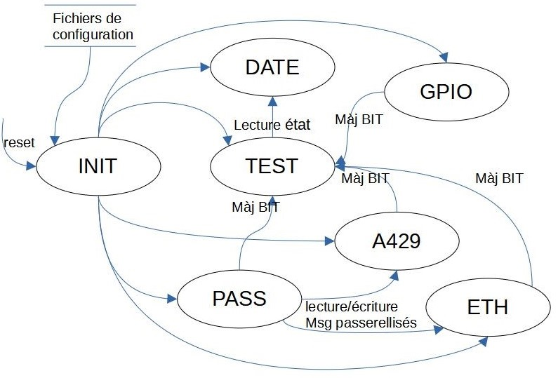
Les dynamiques entre les différents modules du logiciel applicatif CAE sont résumés dans la figure suivante :
Figure 6. Dynamique des différents modules du logiciel applicatif CAE.
Afin d’optimiser cette architecture nous avons travaillé sur l’OS embarqué conçu spécifiquement pour la cible matérielle (STM32). Sur cette distribution, seuls les services strictement nécessaires ont été inclus, et ce afin de limiter au maximum les dégradations des performances.
De même l’application a été optimisée, notamment par l’utilisation de routines spécifiques de bas niveau pour adresser le composant HOLT IC en charge des échanges sur le bus ARINC429.
Une fois cette architecture en place la deuxième étape consistait à mesurer le temps de latence entre les deux bus pour évaluer la performance du CAE et atteindre les exigences de performances demandées.

Les exigences sur les temps de passerellisation pour notre application devront être mesurées entre la fin de la circulation du message sur l’interface entrante et le début de circulation du message sur l’interface sortante et devront atteindre les valeurs suivantes :
- Moins d’une milliseconde pour 98% des messages passerellisés.
- Moins de 3 millisecondes pour 99.999% des messages passerellisés.
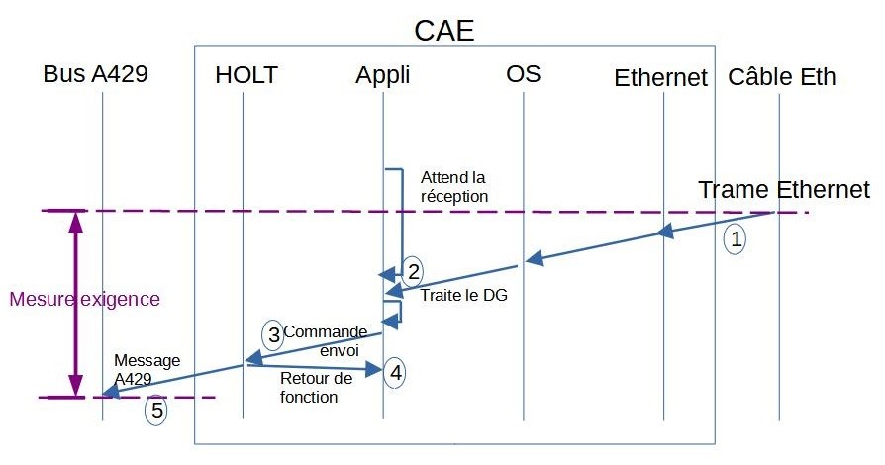
La configuration actuelle du convertisseur dans le sens Ethernet vers ARIN429 est la suivante :
Figure 7. Étapes pour la passerelle Ethernet vers ARINC429.
- La trame Ethernet entre dans le CAE, elle est lue par le système Linux qui la dispatche vers l’application de passerelle en attente.
- L’application de passerelle traite ensuite la trame.
  - Pour chaque message elle en vérifie l’origine de la trame avant l’envoi au HOLT HI-3593.
  - C’est le premier message A429 issu d’un DG donné qui est considéré pour la mesure du temps de traversée.
- L’application de passerelle envoie au HOLT HI-3593 la commande d’envoi du message A429.
- La fonction d’envoi de la commande exécute l’envoie et rend la main à l’application.
- Le message A429 sort du CAE sur le bus.
D’après la méthodologie d’évaluation des performances la mesure doit donc porter sur le temps passé entre les étapes 1 et 5.

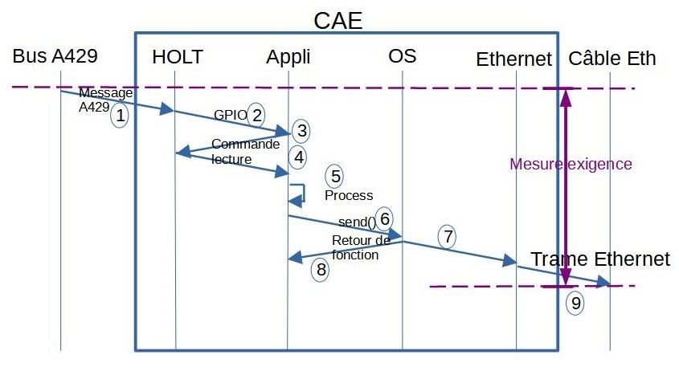
La configuration actuelle du convertisseur dans le sens ARIN429 vers Ethernet est la suivante :
Figure 8. Étapes pour la passerelle ARINC429 vers Ethernet.
- Message A429 entre dans le CAE, il est lu et enregistré par le composant HOLT HI-3593.
- Le HOLT HI-3593 indique l’arrivée du message au travers de signaux GPIO d’interruption.
- L’application de passerelle est réveillée par le système pour traiter l’évènement.
- L’application de passerelle envoie la commande de lecture au HOLT HI-3593 et lit le message.
- L’application de passerelle traite le message :
- Si le message doit être concaténé dans un DataGroup (DG) mais que celui-ci n’est pas complet, le traitement s’arrête ici.
- Si le message complète un DG, celui-ci va être envoyé sur Ethernet.
- Seuls les messages A429 provoquant un envoi sur Ethernet sont considérés pour le temps de traversée mesuré.
- L’application utilise une API du Système Linux pour envoyer le DG par Ethernet (« send() »).
- Linux traite l’envoi de la trame Ethernet.
- Linux retourne le résultat de l’envoi à l’application.
- La trame Ethernet sort du CAE et transite sur le câble.
D’après la méthodologie d’évaluation des performances la mesure doit donc porter sur le temps passé entre les étapes 1 et 9.
Afin de valider l’exigence statistique et dans la perspective d’automatiser un relevé de temps de traversée pour chacun des messages passerellisés, c’est l’application de passerelle qui a été instrumentée afin de chronométrer ces temps de traversée pour l’envoie dans les deux sens.

Concernant le sens Ethernet vers ARIN429 le logiciel n’est en mesure de calculer le temps de traversé qu’entre les étapes 2 et 4.
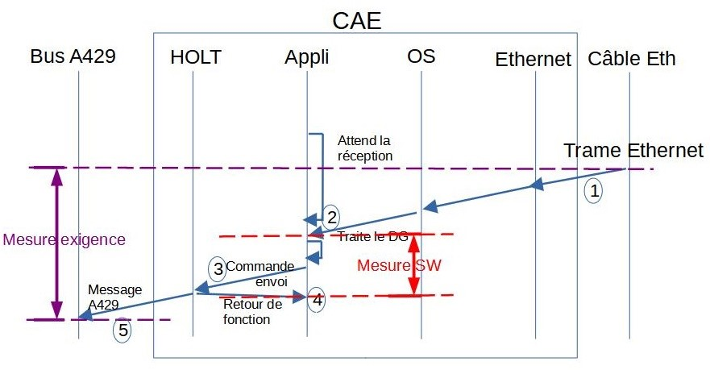
Figure 9. Mesure logicielle pour la passerelle Ethernet vers ARINC429.
Afin de couvrir le même temps que la mesure attendue par l’exigence il faudra aussi prendre en compte :
- Avant : la durée entre le moment où la trame entre dans le CAE (PHY Ethernet) et le moment où l’OS rend la main à l’application de passerelle.
- Après : la durée entre le retour de la fonction exécutant la commande d’envoi (HOLT) et l’émission effective du message A429 sur le bus.

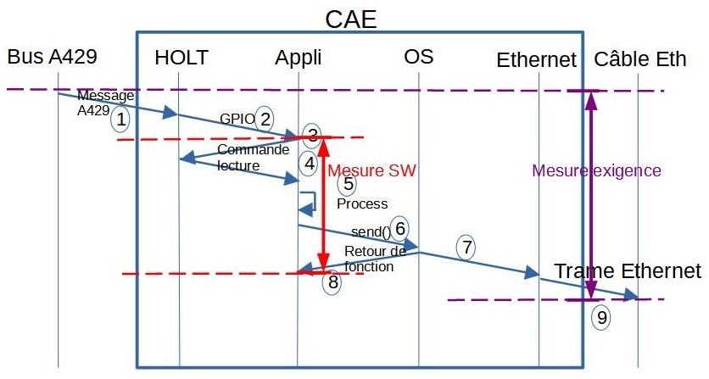
De la même façon pour le sens ARIN429 vers Ethernet le logiciel n’est en mesure de calculer le temps de traversé qu’entre les étapes 3 et 8.
Figure 10. Mesure logicielle pour la passerelle ARINC429 vers Ethernet.
Afin de couvrir le même temps que la mesure attendue par l’exigence il faudra aussi prendre en compte :
- Avant : la durée entre le moment où le message entre dans le CAE (FIFO Rx du HOLT HI-3593) et le moment où l’OS rend la main à l’application de passerelle suite à l’interruption GPIO du HOLT.
- Après : la durée entre la requête de l’application auprès de l’OS et l’émission effective de la trame sur l’interface Ethernet.
Afin de caractériser les temps manquant à la mesure logicielle, nous avons effectué des mesures physiques au bornes extérieures du CAE à l’aide d’un oscilloscope.
Du côté du bus A429, l’oscilloscope permet simplement de visualiser le message transitant sur le bus. Notre point de mesure correspond donc exactement à l’attendu de l’exigence.
En revanche du côté de l’Ethernet, l’oscilloscope ne permet pas aussi simplement de voir le message transiter du fait d’un signal actif ininterrompu sur l’interface, même en l’absence de message fonctionnel.
Nous avons donc choisi de plus simplement interfacer le CAE à une carte d’évaluation (STM32MP157F-EV1) disposant et donnant accès à une LED d’activité de son PHY Ethernet. L’activation de cette LED nous a servi comme point de mesure indiquant le transit de la trame Ethernet observée.

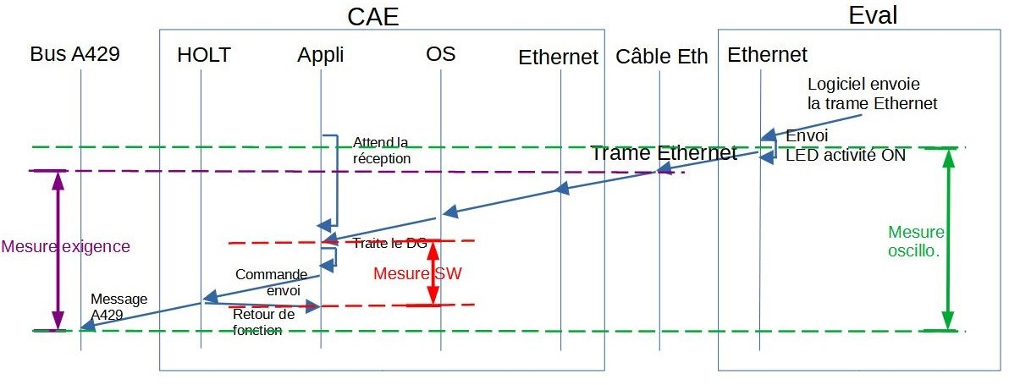
La mesure effectuée pour le sens Ethernet vers ARIN429 est donc la suivante :
Figure 11. Mesure matérielle pour la passerelle Ethernet vers ARINC429.
La mesure à l’oscilloscope englobe la mesure attendue par l’exigence.
Dans le sens E->A, cette mesure inclue aussi un surcout dans le sens où le point de départ correspond au début de l’envoi de la trame par la carte d’évaluation, alors que la mesure d’exigence considère en point de départ le moment de l’entrée du dernier bit de data de la trame au sein du CAE.
Cependant, cette mesure permet aussi d’inclure les durées manquantes à la mesure logicielle, c’est-à-dire le temps de traitement de la trame Ethernet entrante (par le PHY Ethernet et l’OS du CAE jusqu’à l’application) et le temps de traitement de l’envoi du message A429 par le HOLT HI-3593.
La mesure est effectuée pour le sens ARIN429 vers Ethernet :
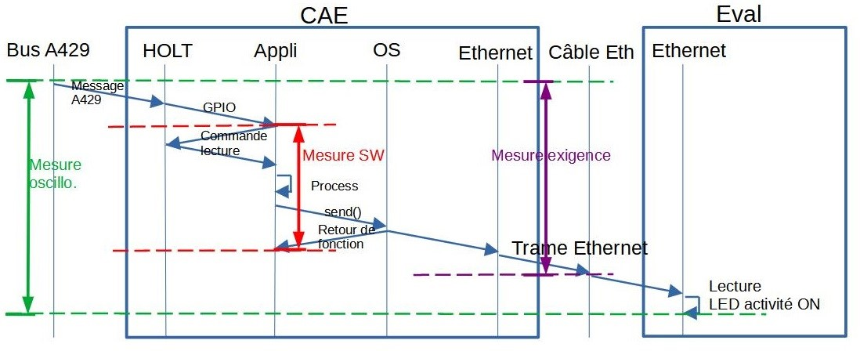
Figure 12. Mesure matérielle pour la passerelle ARINC429 vers Ethernet.
De la même manière, la mesure à l’oscilloscope englobe la mesure attendue par l’exigence et cette mesure inclue un surcoût dans le sens où le point d’arrivée correspond à l’arrivée de la trame sur la carte d’évaluation.

Le tableau ci-dessous donne les résultats des mesures :
Liaisons | Temps moyen (µs)
Entrée ARINC 429 vers Ethernet | 402
Entrée Ethernet vers ARINC 429 | 492
Par ailleurs, l’équipement CAE doit être sécurisé. En effet, il dispose d’une liaison Ethernet par laquelle il serait possible d’introduire un micro-logiciel malveillant.
Pour cette raison, nous avons étudié et mis en place une sécurisation du boot du processeur STM32 qui est au cœur de ce système.
De plus lors de la phase de développement, une procédure de veille fonctionnelle et sécuritaire est mise en place afin de ne pas intégrer de composant obsolète et de prendre en compte les patchs sécuritaires existants. Cette veille inclue la détection de failles sécuritaires éventuellement découvertes sur ces COTS mais pas encore patchées afin d’identifier des actions correctives à intégrer au développement.
- Équipement SV :
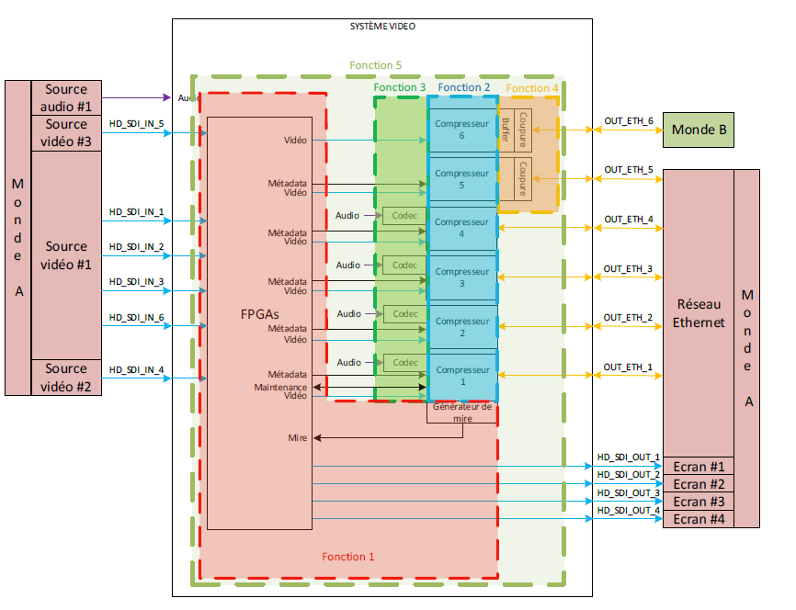
L’équipement Système Vidéo (SV) permet la commutation et la compression de flux vidéo HD-SDI ainsi que la coupure de certains flux vidéo sur décision d’un opérateur pour empêcher l’enregistrement de données sensibles.
Figure 13. Architecture du Système Vidéo
Les problématiques rencontrées en 2022 lors de l’intégration et de la mise au point des prototypes ont principalement concerné :
- La synchronisation des flux vidéo sortants avec les flux vidéo entrants :
Le SV propose la commutation de 6 flux vidéo HD-SDI entrants vers 4 flux vidéo HD-SDI sortant.
Pour réaliser cette partie commutation, nous avons souhaité reprendre le principe utilisé sur l’équipement CCV développé par AVANTIX pour l’ATL2 et qui permet la commutation de 6 flux HD-SDI vers 8 flux ARINC818.
Les premiers essais réalisés n’ont pas été concluant, en effet, nous avons observé sur les flux de sortie HD-SDI des « saut d’image » voire l’absence totale d’image.
Après analyse plus détaillé des flux HD-SDI, il s’est avéré qu’il n’existe pas dans la norme de mécanisme de resynchronisation des flux de sortie vis-à-vis des flux entrant contrairement à ce que propose la norme ARINC818.
En effet, la norme ARINC818 permet d’insérer ou de supprimer des caractères ‘de bourrage’ qui permettent de s’assurer que le débit entrant est égal au débit sortant. Ainsi sur l’équipement CCV, nous n’avions pas de problème de saut d’image ou d’absence totale d’image.
Afin d’assurer la synchronisation des flux vidéo HD-SDI sortant avec les flux vidéo HD-SDI entrant, il est nécessaire d’utiliser rigoureusement la même horloge pour le flux vidéo entrant et pour le flux vidéo sortant.
Les phases de maquettage seront réalisées en 2023.
- Les mesures de la latence introduites par le système sur les flux vidéo commutés :
Afin d’assurer un fonctionnement optimal du système d’observation embarqué dans l’aéronef, la latence introduite entre les flux vidéo entrants et les flux vidéo doit être minimale.
En effet selon les exigences du programme dans lequel s’intègre la solution, le temps de traversé maximum quel que soit le type de flux, pour une connexion établie doit être inférieur à 1 ms.
La problématique est donc de pouvoir mesurer avec précision cette latence.

Pour cela différents tests ont été menés sur le coffret dont l’architecture simplifiée est présentée ci-dessous :
Figure 14. Synoptique du projet pour le test.
Les ronds de couleur montrent, dans le FPGA, à quel niveau se situe les signaux observés à l’oscilloscope.
Ces tests permettent d’évaluer deux durées différentes :
- Entre une entrée et une sortie HD-SDI (Jaune à vert).
Le temps est mesuré entre la mire lorsque qu’elle arrive dans la matrice de commutation et lorsqu’elle revient dans la matrice après avoir été sortie au travers de la sortie HD-SDI 1, rebouclé sur l’entrée HD-SDI 1 et renvoyé sur le FPGA 2 par le FPGA 1 après le traitement HD-SDI.
En résumé, le temps à mesurer correspond au parcours 1+2+3 mais la mesure faite est celle du parcours 2+3+1.
Le temps mesuré n’est pas directement pris entre l’entrée et la sortie mais la mesure est équivalente.
- Entre une entrée HD-SDI et la sortie caméra iMX6 du FPGA 2 (jaune à orange).
Le deuxième temps à mesurer correspondant au chemin utilisé pour la mesure précédente auquel il faut ajouter le temps de passage dans la matrice de commutation et à la fonction traitement caméra du FPGA 2.
En résumé, le temps à mesurer correspond au parcours 1+2+4 mais la mesure faite est celle du parcours 2+3+1+2+4. Le chemin mesuré étant plus long que celui requis si le temps mesuré est inférieur à celui requis, alors celui du parcours 1+2+4 validera également les exigences.

Après l’exécution des différents tests décris ci-dessus les temps obtenus sont les suivants :
- Entre une entrée et une sortie HD-SDI (Jaune à vert) : 1,75 µs
- Entre une entrée HD-SDI et la sortie caméra iMX6 du FPGA 2 (jaune à orange) : 10,63 µs
Les différents temps de traversés mesurés sont donc tous inférieurs aux temps de traversés maximum (1 ms).
De ce fait, les exigences demandés par le programme AVISMAR, dans lequel s’inscrit cette opération, sont validées.

Programme MU-NG.
Le dernier programme de l’opération avionique a démarré début 2022.
Il s’agit d’un calculateur développé par ALSe, qui permet de faire tourner le Système d’Information du Combat SCORPION (SICS) développé par l’entité C2I d’ATOS.
Ce calculateur sera utilisé en lieu et place du calculateur d’ancienne génération sur 2 porteurs de l’Aviation Légère de l’Armée de Terre (ALAT), les hélicoptères de combat Gazelle SA342 Viviane et Cougar AS532 Rénové.
Ainsi, la R&D associée à ce calculateur découle de la thématique liaison sécurisée (à travers le programme SICS et ses déclinaisons).
Le calculateur nouvellement développé assure les fonctions suivantes :
- Système entièrement embarqué ;
- Acquisition des signaux avioniques ;
- Interface avec le Poste Radio de Quatrième Génération (PR4G) ;
- Traitement audio vidéo (affichage, enregistrement sécurisé, incrustation) ;
- Géolocalisation et Navigation par un Système de Satellites (GNSS) et Satellite Communication (SATCOM) ;
- Effacement d’urgence.

Son architecture fonctionnelle est représentée dans la figure suivante :
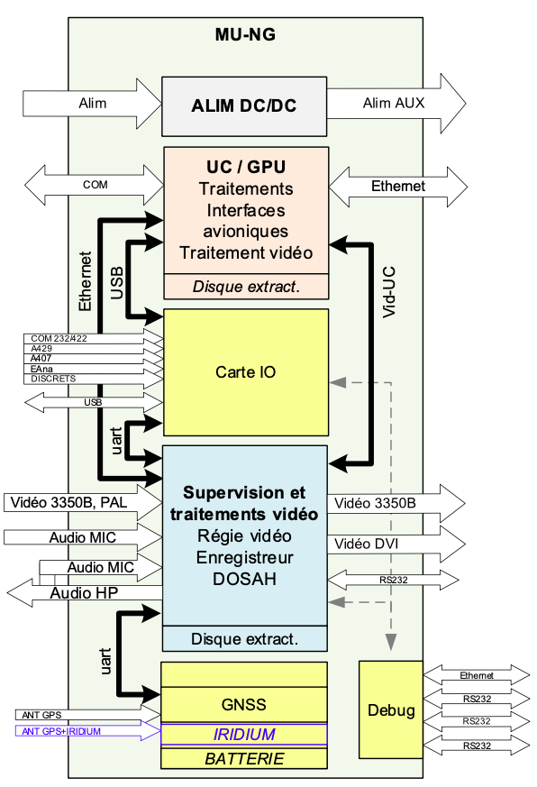
Les problématiques rencontrées sont principalement liées à l’utilisation du nouveau calculateur en lieu et place de l’ancien, notamment pour :
Figure 15. Illustration de l’architecture fonctionnelle du calculateur MU-NG.
- Le respect de la consommation et de la masse :
Le calculateur doit être utilisé en lieu et place de l’ancien calculateur, pour éviter une nouvelle qualification des porteurs, il est nécessaire que la consommation et la masse du nouveau calculateur soient équivalentes à celle de l’ancien.
Ces contraintes ont grandement complexifié la phase d’étude en nécessitant des simulations thermiques et mécaniques.

- La qualification en environnement :
La qualification en environnement doit être réalisée pour les 2 porteurs (Hélicoptères Gazelle et Cougar). De plus, des contraintes sont induises par l’endroit où est installé le calculateur, notamment dans le cougar, car il s’agit d’un compartiment fermé qui augmente les contraintes thermiques et pose des problèmes avec l’ancienne génération d’équipement.
Pour cela, les équipes d’AVANTIX se sont déplacées au GAMSTAT afin de bien comprendre les différents environnements d’utilisation des calculateurs. Ainsi, nous avons pu ajuster les modèles utilisés pour les simulations thermiques et adapter la conception du calculateur.
De même, certaines limitations de l’ancien calculateur telle que la tenue aux variations de tensions et aux microcoupures ont été étudiées notamment par des campagnes d’essais sur les deux différents porteurs. Une fois la caractérisation réalisée, nous avons pu, par analyse, vérifier que le nouveau calculateur dispose bien des ressources nécessaires pour respecter ces variations de tensions.
La DGA et les opérationnels souhaitent également l’ajout de nouvelles fonctionnalités ou de réserves pour une utilisation ultérieure, comme :
- L’augmentation de la puissance de calcul, et la possibilité de faire tourner des algorithmes de traitement vidéo / 3D complexes ;
- La possibilité d’intégrer une fonction de passerelle multiniveaux afin de permettre l’échange de données de niveau de classification différentes ;
- Des médias de stockage amovibles.
Enfin, ce calculateur doit répondre à des exigences de cyber sécurité.
Pour cela, une grande part de l’étude a été consacrée à la mise en place des mécanismes de protection de l’équipement. En cas d’intrusion (i.e. ouverture de l’équipement) ou bien sur demande externe, le système doit déclencher plusieurs types d’effacement d’urgence.
Les différents cas de figure doivent être traités de manière purement hardware, afin qu’une altération du logiciel ne puisse pas remettre en cause cette fonction.

Ressources humaines.
Nom | Prénom | Diplôme le plus élevé | Année d’obtention et établissement de délivrance | Fonction dans la société | N° de la fiche de poste de référence | Nombre de jours travaillés dans l’année | Nombre de jour travaillés en R&D | Nombre de jour consacrés à l’opération de R&D | Rôle dans l’opération de R&D | Description de la contribution scientifique dans l’opération de R&D

Partenariat scientifique et recherche confiée.

V. Fiche descriptive de l’opération de Recherche 2 : Navigation et Défense maritime
Opération de R&D :
Identifiant de l'opération : Navigation et défense maritime | Année(s) considérée(s) : 2022
Date de début de l'opération : 2021 | Date de fin de l'opération : en cours
Volume horaire déclaré au CIR pour l'opération :
Domaine de recherche principal et sous-domaines associés et mots clés si nécessaire :

L’opération de R&D dans le cadre de l’activité de l’entreprise.
AVANTIX, en tant que leader dans la conception et l'intégration de systèmes critiques de haute technologie grâce à son expertise combinée en électronique et en technologie de l'information, travaille sur l’amélioration substantielle des performances de calcul et de défense de ces systèmes.
Dans cette optique l’entreprise a menée en 2021 des travaux portant sur le développement d’un système d’analyse en temps réel des trames permettant d’aider à l’expertise des matériels et systèmes électronique utilisés sur les équipements militaires maritimes. Il est également destiné à l’analyse des performances de ces senseurs lors des essais, au pilotage de l’acquisition, à la visualisation et à l’enregistrement des données.
Parallèlement les travaux de développement d’une installation de Tir ont permis de gérer l’obsolescence des modules CPU tout en assurant leur tenu aux environnements contraints de l’installation de TIR.
L’opération de 2022 s’inscrit dans le cadre de ces développements antérieurs et vise à offrir une intégration et une validation complètes des solutions développées.
Remarque importante : Les informations techniques liées à la présente opération de R&D sont classées « DIFFUSION RESTREINTE SPECIAL FRANCE ». Nous ne pouvons pas entrer dans les détails des travaux effectués et communiquer sur les performances chiffrées obtenues avec nos solutions, sauf autorisation écrite de l’Administration. Nous pouvons toutefois exposer les difficultés rencontrées et les tâches réalisées.

Indicateurs de recherche.
Les travaux de recherche que nous menons dans le cadre de cette opération correspondent aux éléments inclus dans la mesure de R&D du manuel de Frascati, publié par l’OCDE en 2015 :
- Répartition par type de R-D – Développement expérimental (paragraphe n°232) :
« Le développement expérimental consiste en des travaux systématiques – fondés sur les connaissances tirées de la recherche et l’expérience pratique et produisant de nouvelles connaissances techniques – visant à déboucher sur de nouveaux produits ou procédés ou à améliorer les produits ou procédés existants. »
Nos travaux, consistant à exploiter les connaissances tirées de la recherche en systèmes cyber-physiques, résistance mécanique et de l’expérience pratique du Ministère des Armées pour développer des équipements de haute technologie pour la Défense Maritime, s’inscrivent donc directement dans une démarche de développement expérimental.

Objet de l’opération de R&D.

Objectif global.
Les travaux concernant l’activité de R&D pour cette opération se déclinent en deux projets de recherche distincts :
- En continuité des travaux de l’année dernière, nous avons travaillé sur l’intégration du système d’analyse temps réel des trames, et sur l’intégration et la qualification de l’installation de Tir.
- L’étude pour le durcissement d’un répétiteur étanche Multifonction afin d’assurer sa tenue à une pression de 60 bars.

Présentation des connaissances existantes et accessibles.
Avant d’initier ce projet, nous avons recherché dans la littérature scientifique des publications (articles scientifiques, brevet, thèse, etc.) traitant des problématiques proches de celles que nous avons rencontrées.
Nous avons décomposé notre état de l’art en trois parties, correspondant aux trois axes de difficultés rencontrées.
- État de l’art sur la cybersécurité des systèmes maritimes.
- État de l’art sur la résistance mécanique des cartes électroniques.
- État de l’art sur les systèmes électroniques tolérants aux hautes-pressions.

État de l’art sur la cybersécurité des systèmes maritimes.
Le secteur maritime est confronté à une numérisation grandissante. Un navire construit au cours de la dernière décennie présente toutes les caractéristiques d'un système d'information complet, combinant technologies de l'information et technologies opérationnelles (Boudehenn et al. 2021). Alors que des automates programmables industriels sont utilisés pour la gestion des moteurs et de la puissance, la passerelle s'appuie désormais fortement sur des capteurs, des réseaux et des écrans numériques pour la navigation. Parallèlement, au cours des dernières années, de nombreuses cyberattaques visant les actifs maritimes confirment un réel intérêt des criminels pour ce secteur critique pour nos économies. Ce sujet a donné lieu récemment à des publications sur l’analyse des problématiques de cybersécurité dans le contexte maritime (Mednikarov et al. 2020).
La cybersécurité des systèmes maritimes est assurée par diverses solutions de cyberprotection mises en place dans l’architecture réseau associée. On y distingue une multitude d’outils (matériels ou logiciels), tels que des sondes de détection d’intrusion, de détection d’anomalies, des systèmes de gestion et de corrélation d’évènements, etc. L’ensemble des données et informations collectées est ensuite mis en perspective pour obtenir une vue tactique de la cybersécurité du système concerné. Cette vue tactique est alors supervisée par un opérateur dédié.
Nous souhaitons, par le développement de notre solution d’analyse temps réel de trames, apporter un outil d’aide à la décision à ces opérateurs. Sur ce thème, le papier de Pelissero et al. (2020) apporte des éléments de réflexion intéressants. Il décrit en effet la difficulté de collecter, de corréler et d’analyser les sources d’informations disponibles afin de détecter les anomalies, puis d’évaluer l’impact de leur propagation à l’échelle globale du navire. Sur cette problématique d’évaluation de la propagation d’anomalies dans un CPS maritime, l’auteur propose quelques éléments de réponse. Il note cependant en conclusion que, pour affiner l’estimation de l’impact de la propagation des anomalies détectées, il faut prendre en compte des éléments de contextualisation de ces anomalies. La qualité des données et des informations est ainsi directement liée aux contextes de décision basés sur les données, et représente selon l’auteur un défi méthodologique considérable.
Concernant l’identification d’intrusions, certaines études, telles que (Mathew et al. 2017), proposent d’utiliser des outils de machine learning. Cependant, le temps de traitement des données, selon leur complexité, peut s’avérer particulièrement long, ce qui est limitant dans le contexte de navires de guerre où la détection doit être réalisée en temps réel.

Limites de l’état de l’art.
Les limites de l’état de l’art sont ainsi liées à la collecte et au traitement en temps réel des données. Nous cherchons en effet à créer une solution qui puisse répondre rapidement à une attaque ou une panne et indiquer à l’opérateur le scénario le plus probable. Les algorithmes de détection et d’analyse que nous voulons développer seront donc nouveaux car ils devront s’adapter à ce contexte particulier des navires militaires et de la guerre électronique. Par ailleurs, comme indiqué plus haut, une évaluation pertinente des anomalies exige la prise en compte d’éléments de contexte. Pour cette raison, l’ensemble de la méthodologie que nous voulons développer devra s’appuyer sur l’expertise des utilisateurs et leur connaissance des systèmes étudiés. Ceci implique une variabilité dans l’évaluation des anomalies, sujet qui n’est pas du tout abordé dans l’état de l’art.

État de l’art sur la résistance mécanique des cartes électroniques.
Dans le domaine de la résistance mécanique des cartes électroniques, il existe un choix de composants et de procédés d'assemblage pour atteindre un niveau de fiabilité satisfaisant même pour des normes drastiques de tolérance aux vibrations.
Cependant, les dispositifs amovibles tels que les connexions doivent non seulement rester branchées malgré les vibrations mais se débrancher facilement en cas de maintenance. Par ailleurs, dans les coffrets électroniques la problématique d'usure précoce des connexions amovibles est accentuée par un phénomène dit de résonance des cartes. Ce phénomène est lié à la forme des cartes et à leur disposition dans le coffret où elles ne sont fixées que par leurs bords, comme décrit dans le brevet « Dispositif d’amortissement pour une carte électronique coulissant dans des glissières ».
Lorsqu'une carte électronique est soumise à des vibrations dans un coffret, celle-ci peut entrer dans un de ses modes de résonance selon les fréquences des vibrations qui l'excitent. Les vibrations que subit le coffret sont le résultat de la combinaison des mouvements vibratoires engendrés par plusieurs sources. A bord d’un navire, les vibrations peuvent être produites par les moteurs ou les systèmes de défense.
Une solution à ce problème de résonance des cartes est d'utiliser des connecteurs qualifiés pour les normes les plus strictes de tolérance aux vibrations ou de développer des connecteurs spécifiques. Cette solution est onéreuse et ne fait souvent que décaler dans le temps le changement des connecteurs, qui finissent par s'user.
Certains composants tels que les microprocesseurs, les composants électroniques non programmables de type ASIC ou programmables tels les EPLD ont un grand nombre de sorties de connexion très petites qui les rendent plus vulnérables aux vibrations.Une autre solution est d'empêcher la carte de vibrer sous l'effet du bruit ou tout au moins de limiter ses vibrations. Il s'agit de rigidifier la carte en lui ajoutant une structure rigide appelée raidisseur. Par exemple ce peut être une barre métallique transversale fixée rigidement sur la carte.
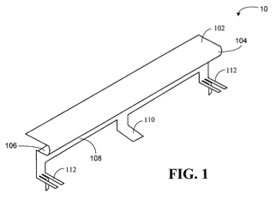
Figure 16. Raidisseur pour carte électronique – Brevet " Stiffener for stiffening a circuit board "
Plus efficace, cette solution a cependant l'inconvénient majeur de limiter l'implantation des composants sur la carte. En effet à l'emplacement d'un raidisseur aucun composant ne peut être positionné et soudé.
Une façon connue d'empêcher les cartes de vibrer dans le cas où plusieurs cartes sont mitoyennes est de déposer un gel amortissant directement entre les cartes. Cette solution ne facilite cependant pas la maintenance, tout spécialement des composants implantés sous le gel amortissant. En effet, selon le gel utilisé leur maintenance peut revenir chère ou même être impossible, en raison de l'arrachement de composants lorsqu'on retire le gel par exemple.
Enfin certaines solutions attaquent le problème beaucoup plus en amont du phénomène de propagation des vibrations puisqu'elles consistent soit à isoler l'ensemble du système des vibrations de la plate-forme porteuse, soit même à annuler le bruit de la plate-forme porteuse. Dans le cas des solutions d'isolation de l'ensemble du système, il s'agit de suspendre les cartes dans le coffret qui les contient ou de suspendre le coffret contenant le système par l'intermédiaire d'un matériau amortissant. Dans le cas des solutions d'annulation du bruit, il s'agit de générer volontairement des vibrations aux mêmes fréquences que celles de l'excitation mais en inversant le signal (opposition de phase) qui vont empêcher la carte d'entrer dans un de ses modes de résonance. Les solutions d'isolation de l'ensemble du système et d'annulation du bruit ont pour principal inconvénient qu'elles modifient soit la configuration du coffret, soit l'interface avec le porteur et qu'elles nécessitent plus de place dans le porteur. Etant donné que nous devons intégrer la carte dans une baie qui ne peut être modifiée ces solutions ne sont donc pas utilisables dans le cadre de notre projet.

2.1 Limites de l’état de l’art.
Malgré le nombre important de brevets liés à l’amélioration de la résistance des cartes électroniques, nous faisons face à des difficultés qui ne trouvent pas de réponse clés en main. En effet nous sommes contraints par les conditions suivantes :
- Nous devons nous intégrer dans une baie existante qui ne peut pas être fortement modifiée car elle accueille déjà d’autres cartes électroniques. Nous sommes contraints par la place disponible.
- Nous devons utiliser des cartes CPU existantes et donc qui possèdent leurs propres caractéristiques mécaniques.
- Nous devons respecter des exigences élevées en termes de résistance aux chocs et vibrations.
Ces problématiques nous ont guider dans le développement de la solution qui permettra l’intégration d’une carte électronique dans la baie existante tout en respectant les spécifications mécaniques.

État de l’art sur les systèmes électronique tolérants aux hautes-pressions.
Le défi majeur rencontré par les systèmes électroniques pour des applications en environnement sous-marin est la pression hydrostatique corrélée à la profondeur d’utilisation des équipements. Cette contrainte environnementale a encouragé le développement de systèmes électroniques tolérants à la pression (PTE) permettant le fonctionnement des équipements en environnements sous-marins. Ces systèmes jouent un rôle vital dans les applications sous-marines notamment militaires et nécessitent une conception robuste pour résister aux hautes pressions.
Holzschuh (1977) illustre dans son étude l’implémentation réussie de plusieurs systèmes PTE dans des conditions sous-marines, démontrant la nécessité de concevoir des systèmes adaptés à ces conditions environnementales extrêmes afin de garantir la fiabilité des équipements. Il note l’importance du développement de composants électroniques adaptés pour respecter les obligations de performance, de taille et de masse tout en répondant au défi de pression, une composante essentielle dans la conception de cartes électroniques destinées à des environnements sous-marin.
Sutton (1979) confirme la fiabilité des PTE mais souligne des défis persistants liés à la dissipation de chaleur et à la miniaturisation des composants. L'intégration électrique et mécanique dans de tels systèmes nécessitant une approche minutieuse pour surmonter ces défis. Il insiste sur l’importance d’une étude préliminaire pour confirmer la nécessité de l’usage de PTE et d’une conception éclairée afin de garantir les avantages opérationnels qu’ils apportent en prévenant les fuites et en facilitant l'entretien et la réparation, ce qui permettra une rentabilité à long terme des équipements.
L'étude de Lück et al. (2010) met en avant l’utilisation d’une nouvelle approche concernant les systèmes tolérants à la pression. L'utilisation de coques étanches et rigides pour maintenir la pression ambiante pour les composants contenues dans le système est une technologie de pointe cependant ces enveloppes de pression, pour s’adapter aux contraintes apportées pas des applications en haute mer, doivent avoir des parois épaisses afin de résister à la pression extrême, ce qui les rend lourdes et encombrantes.
Pour remédier à ces contraintes l’étude propose l’utilisation de systèmes transmettant la pression à tous les composants, ainsi aucune différence de pression n'existe entre l'eau de mer environnante et les composants. Cependant afin de garantir le bon fonctionnement de cette méthode, chaque composant doit résister individuellement à la pression.
Enfin, Kampmann et al. (2012) proposent une approche hybride pour les PTE, combinant des systèmes tolérants à la pression avec des enveloppes de pression. Cette approche offre de nombreux avantages en permettant la conception de systèmes compacts et rentables, toutefois elle expose également les solutions à des défis liés à la résistance à la pression et au choix des matériaux.

3.1 Limites de l’état de l’art.
Bien que des progrès significatifs aient été réalisés dans le développement de systèmes électroniques résistants aux hautes pressions, des défis subsistent. Les problèmes spécifiques liés aux composants électroniques, à la dissipation de chaleur, à la miniaturisation des composants, ainsi qu'à la rigidité ou la flexibilité des systèmes, soulignent la pertinence continue de la recherche pour surmonter ces obstacles. Ces défis sont intrinsèquement liés à la conception de cartes électroniques pour des applications sous-marines, nécessitant une approche holistique et novatrice pour garantir la fiabilité et les performances des systèmes électroniques dans des environnements soumis à des pressions extrêmes.

Contribution scientifique, technique ou technologique.
Les travaux de 2022 se divisent en trois axes de recherche principaux :
Premièrement les travaux concernant l’intégration du système d’analyse en temps réel qui s’inscrivent dans la continuité des tâches réalisées en 2021 afin de définir l’architecture matérielle et logicielle d’une nouvelle solution d’analyse temps-réel des trames des systèmes équipant les navires.
Ces travaux visent à faire évoluer l’état de l’art en développant un système miniaturisé, embarqué sur une seule carte, qui permettra de faire une acquisition de flux bien plus rapide que les solutions conventionnelles. Nos travaux apportent ainsi des contributions techniques importantes pour diminuer significativement la latence dans l’analyse de trames, ce qui permettra de détecter des intrusions ou des pannes dans les systèmes équipant les navires de façon bien plus précise. Cet outil constituera une avancée dans la détection temps réel des anomalies à bord d’un navire et augmentera la sécurité des navires de défense.
L’année 2022 a été consacrée à l’intégration des différentes briques logicielles et matérielles dans le SOC Xilinx Zynq Ultrascale qui est au cœur de ce système.
Deuxièmement les travaux concernant l’installation de tir se sont concentrés sur la validation de la résistance mécanique des tiroirs CPU : dans ce domaine nous avons réussi à proposer des solutions de durcissement efficientes afin d’intégrer une carte électronique dans un environnement où les spécifications en termes de résistance aux chocs et vibrations sont élevées. Les activités menées cette année ont donc consisté à la réalisation des 2 tiroirs CPU ainsi qu’au portage des logiciels sur ces nouvelles architectures. Par la suite une phase d’étude des bancs de test a été réalisée menant au lancement du processus de fabrication.
La dernière partie de cette opération a concerné le durcissement d’un répétiteur étanche multifonction afin d’assurer sa tenue à une pression de 60 bars. L’une des principales problématiques est la dimension du verre de protection de l’écran, dont l’épaisseur la forme et la matière doivent permettre de tenir la pression de 60 bars. En ce sens une étude intégrant des calculs de tenue à la pression selon les solutions techniques envisagées a été réalisée.

Description de la démarche suivie et des travaux réalisés.
Les travaux engagés en 2022 dans le cadre de cette opération de R&D ont été scindés en deux parties :
- En continuité des travaux de l’année dernière, nous avons travaillé sur l’intégration du système d’analyse temps réel des trames, et sur l’intégration et la qualification de l’installation de Tir
- L’étude pour le durcissement d’un répétiteur étanche Multifonction afin d’assurer sa tenue à une pression de 60 bars

Intégration du système d’analyse temps réel des trames et qualification de l’installation de Tir
        - Intégration du système d’analyse temps réel des trames.
Les travaux de 2022 sur la partie système d’analyse temps réel des trames se sont concentrés sur l’intégration de la solution développée l’année précédente. Cette solution permettra de centraliser l’acquisition de plusieurs flux sur un même processeur et de gagner ainsi en temps de latence en diminuant le temps de propagation des informations des différents équipements.
          - Architecture matérielle.
Pour concevoir le système, nous devions prendre en compte le fait que le système devait être transportable et connectable à différents BUS. Sur cette base nous avons proposé une architecture matérielle qui repose sur les éléments suivants :
- Un coffret SKB de 559 mm x 356 mm x 235 mm / Poids < 20kg
- Un rack du commerce format 19’’ x 2U de haut x 254mm
- Toute la connectique sera montée directement sur la face du RACK
- Une seule et même face pour permettre en utilisation de n’ouvrir qu’un seul côté du coffret,
- Le disque extractible et la carte SD pourrons être sur la face opposée aux connecteurs,
- Alimentation spécifique 220Vac intégrée au coffret,
- Tous les connecteurs des BUS seront des connecteurs circulaires adaptés aux navires
- Les connecteurs circulaires seront de type passe-cloison avec écrou,
- Les 2 Réserves pour « évolutions » pourront être implémentés sur le RACK, en déposant et en remplaçant la ½ face connecteurs sur toute la longueur.
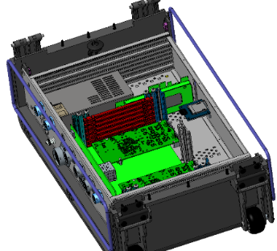
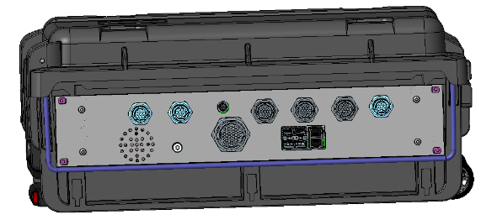
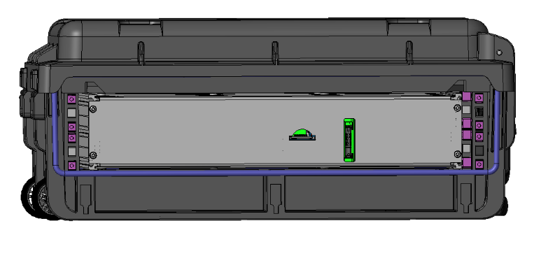
Figure 17. Vues 3D de la conception.
Après la définition du châssis du système, nous avons défini l’implémentation des cartes électroniques que nous présentons ci-dessous.
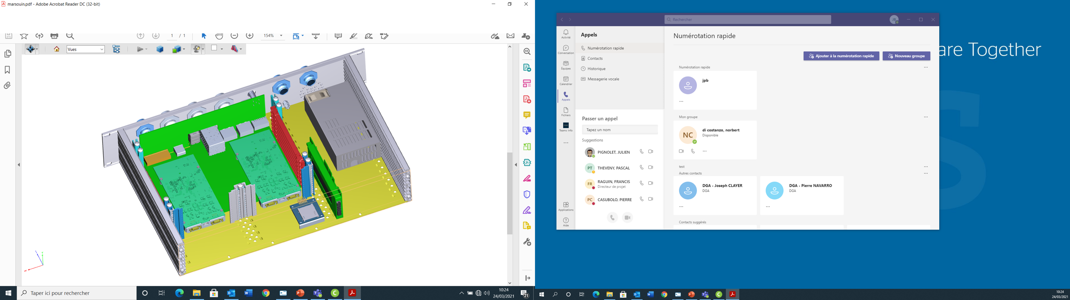
Figure 18. Implantation des cartes électroniques.

Nous avons également cherché à tenir compte des futures évolutions des câblages Ethernet dans les navires. A l’avenir, les câblages permettront d’atteindre un débit de 10 Gb/s (contre 100 Mb/s actuellement). Nous avons donc conçu la carte de façon à ce qu’elle soit compatible avec ces évolutions.
          - Architecture logicielle.
En ce qui concerne l’aspect software, nous avons proposé une architecture logicielle inspiré de notre logiciel existant CASCADE qui nous permet de créer des scripts pour détecter les pannes et les intrusions ou de faire remonter les informations sur un événement. L’outil doit permettre de créer des flags ou des triggers, qui une fois remontés à l’opérateur permettent de créer des scénarios. Cette solution sera pairée à un logiciel de simulation. L’architecture logicielle est décrite ci-dessous.
Figure 19. Architecture logicielle en mode acquisition.
A la suite de cette étude préliminaire, nous avons entamé en 2022 la phase de prototypage des cartes électroniques, le codage et l’intégration. La mise en place de ces solutions nécessite le développement de nos propres OS Linux embarqués pour répondre aux enjeux de cyber sécurité et de temps réel de traitement des données, afin d’assurer l’acquisition des différents BUS de données et leur interfaçage avec le logiciel CASCADE. Ainsi différentes phases d’intégration et d’évaluation en environnement réel ont été réalisées.
Figure 20. Architecture logicielle en mode simulation.
Cette année a donc été consacrée à l’intégration de ces différentes briques logicielles et matérielles dans le System On Chip (SOC) Xilinx Zynq Ultrascale qui est au cœur de ce système. Elle se divise en deux axes principaux :
Premièrement, la création d’une distribution linux embarquée spécifique :
En effet, pour des raisons de performance et de sécurité, seuls les services nécessaires sont intégrés cet OS, il a donc été nécessaire de développer une distribution spécifique de l’OS choisis pour convenir à ces contraintes.
Une fois l’architecture validée nous l’avons intégré sur la plateforme hardware contenant le SOC.
La deuxième partie des travaux sur ce sujet concerne l’intégration de la partie logique programmable du SOC, qui contient les couches bas niveaux des bus de communications spécifiques, à l’application DGA ainsi que la mise en place de la couche d’espionnage des bus Ethernet 10 Gbits/sec.
Cette partie des travaux c’est donc divisé en plusieurs étapes, avec tout d’abord le portage des fonctions existantes de l'ancien système vers la nouvelle architecture. Cette étape nécessite une compréhension approfondie des spécifications et des exigences fonctionnelles afin de pouvoir inclure les ajustements nécessaires à l'alignement avec les caractéristiques du nouvel environnement, garantissant ainsi une transition fluide des fonctionnalités existantes.
La seconde étape concerne la conversion des routines de mise en œuvre par simulation de la partie logique programmable pour une interprétation par la partie CPU du SOC. Cette conversion vise à optimiser l'exécution des routines en les adaptant au matériel spécifique du SOC basé sur une architecture ARM. Cette étape a nécessité une analyse minutieuse des performances attendues pour tirer parti des caractéristiques du SOC, ainsi qu’une phase de validation de la compatibilité de ces routines avec l'ensemble du système.
Nous avons par le suite mis en place un processus de debug et de mise au point visant à identifier et résoudre les éventuels problèmes ou erreurs survenus au cours du portage et de la conversion. Cette phase est essentielle pour garantir la stabilité et la fiabilité du nouveau système.
Enfin nous avons réalisé des tests de performances pour évaluer l'efficacité des fonctions portées, ainsi que la capacité du nouveau système à répondre aux exigences en termes de vitesse, de latence et de gestion des ressources. Cette phase permet de valider que le portage et la conversion ont été réalisés avec succès, et que le nouveau système répond aux normes de performance attendues.
Cette phase d’intégration a été réalisée en utilisant comme référence un simulateur de bus de donnée de l’ancienne génération du système.
        - Intégration et qualification de l’installation de Tir.
En 2022, les activités liées à l'intégration et à la qualification de l'installation de Tir ont été marquées par des étapes essentielles. Tout d'abord, une part significative du travail a été consacrée à la conception et à la réalisation de deux tiroirs CPU. Cette démarche stratégique a permis l’intégration des cartes CPU développées dans le cadre de la modernisation de l'infrastructure, permettant ainsi d'adopter des technologies plus avancées et adaptées aux besoins actuels.
Parallèlement, une attention particulière a été donnée au portage logiciel sur ces nouvelles architectures. Cette phase du projet, tout comme pour l’intégration du système d’analyse temps réel des trames, revêt une importance capitale. Elle assure en effet la compatibilité et l'optimisation des logiciels existants pour tirer pleinement parti des capacités offertes par les nouvelles architectures matérielles.
Dans le cadre de cette démarche globale, l'étude des bancs de test a été réalisée afin d’évaluer la fiabilité, la robustesse et les performances de l'installation de tir. L’ancienne génération de banc présentait l’architecture suivante :

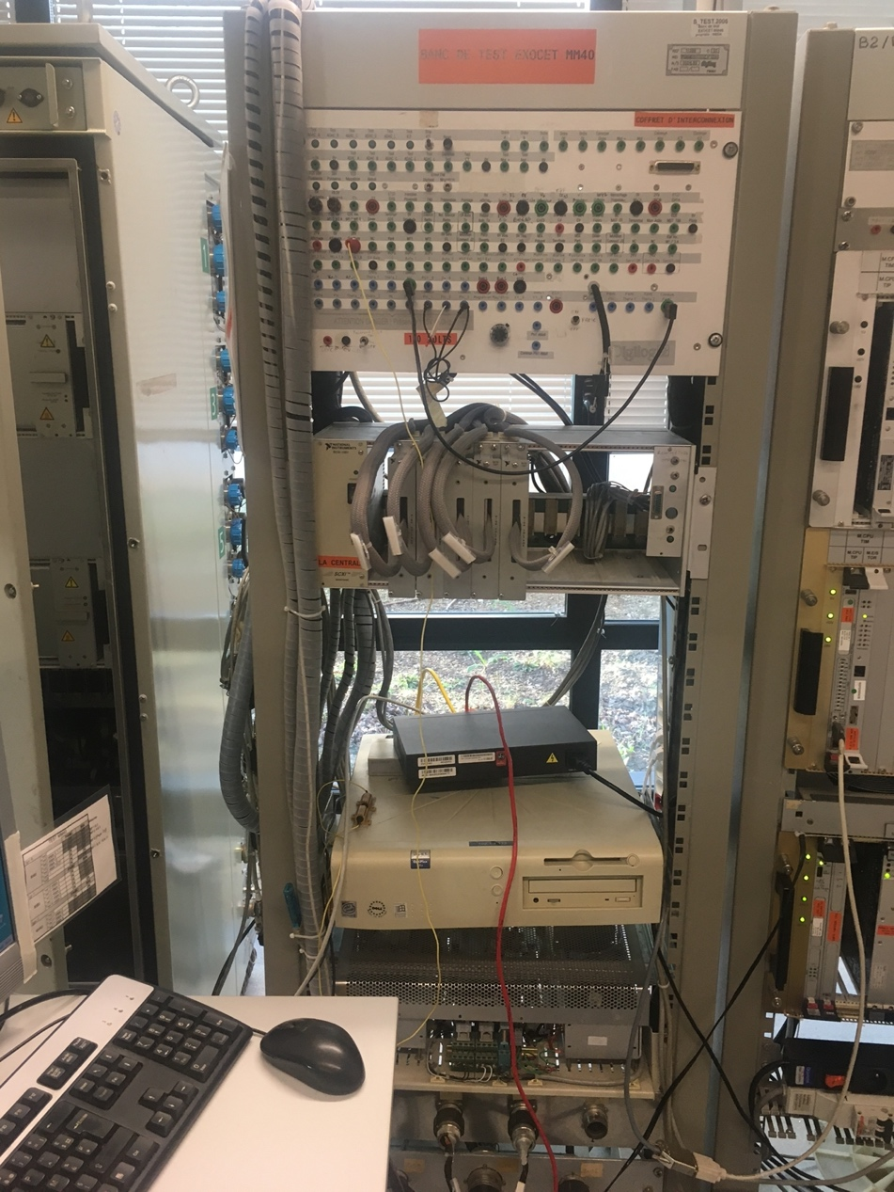
Les développements emmenés par les études réalisées concernant la nouvelle installation de Tir ont fait évoluer cette architecture de sorte à obtenir le montage suivant :
Figure 21. Banc de test ancienne génération.
Figure 22. Architecture des bancs de test nouvelle génération.
Suite à cette étude préliminaire la phase de fabrication des bancs de test a été lancée, la mise en place de ces instruments d'expertise permet de garantir que l'installation de tir réponde aux normes de qualité et de sécurité requises, assurant ainsi son bon fonctionnement dans des conditions opérationnelles variées.
La dernière étape du procédé d’intégration de l’installation concerne la réalisation d'essais de qualification en environnement dans des conditions opérationnelles diversifiées et représentatives de l’application terrain. Ces essais permettent d’assurer la robustesse et la fiabilité des tiroirs rénovés, tant du point de vue mécanique que sur le plan de la Compatibilité Électromagnétique (CEM). Ils revêtent une importance particulière dans le processus global d’intégration, car ils permettent de valider la performance des tiroirs.

Une collaboration étroite avec le client a été mise en œuvre dans le processus de définition et de planification de ces essais. Cette approche collaborative est essentielle, car les essais doivent être réalisés dans une baie complète fournie par le client. Il est donc nécessaire de délimiter clairement le contour des essais et de déterminer les paramètres et les conditions spécifiques qui seront évalués lors des tests. Cela garantit que les observations faites sur les tiroirs rénovés sont représentatives de leur performance réelle et ne sont pas altérées par la baie.
Les essais menés visent à qualifier l’équipement sur le plan mécanique ainsi que sur le plan de la Compatibilité Électromagnétique (CEM), nous avons ainsi programmé une procédure de qualification, pour chacun de ces environnements, permettant de répondre aux exigences techniques du client.
          - Qualification en environnement mécanique.
Cette procédure comprend trois types de test considérés sur les 2 tiroirs, le Tiroir d’Interface Missile (TIM) et le Tiroir Pilote (TIP) :
- Vibrations Sinusoïdales ;
- Vibration Aléatoires ;
- Chocs.
Pour l’ensemble des essais mécaniques une instrumentation en 7 points triaxiaux de mesure au moins est effectuée afin de déterminer les fréquences de résonance du matériel.
De plus chaque épreuve doit être précédée et clôturée par une Recherche de Fréquence de Résonnance (RFR). Pour la même configuration d’équipement, les résultats d’une RFR avant et après une épreuve doivent être similaires. L’écart entre deux résultats doit être soumis à l’appréciation du responsable des essais d’environnements pour déclarer une non- conformité.
          - Qualification en environnement CEM.
Cette procédure comprend trois types de test considérés sur les 2 tiroirs, le Tiroir d’Interface Missile (TIM) et le Tiroir Pilote (TIP) :
- Perturbations conduites et rayonnées :
Ces essais ont pour but de mesurer les niveaux de perturbations électromagnétiques conduites et rayonnées par la BUC.
- Susceptibilité conduites et rayonnées :
Ces essais ont pour but de vérifier que les performances de la BUC soumise à des perturbations conduites ou rayonnées ne se trouvent pas dégradées.
- Décharges électrostatiques :
Cet essai est effectué avec une décharge au contact d’une tension de 8 KV.
Un test des interfaces du tiroir TIP est à effectuer avant le début et à la fin des essais.
De même un test de l’interface Ethernet « Enregistrement TIM » du tiroir TIM est à effectuer avant le début et à la fin des essais.

Durcissement d’un répétiteur étanche Multifonction afin d’assurer sa tenue à une pression de 60 bars.
Les travaux sur cette partie concernent une étude de pression sur un répétiteur étanche conçu pour être installé à l’extérieur de la coque de pression des sous-marins.
Le système actuel (MFR6WP) pourvu d’un écran 6 pouces a déjà été éprouvé pour une pression de 35 Bars et est actuellement installé sur les sous-marins Coréens et Espagnols.
Afin de répondre aux exigences actuelles le produit doit évoluer pour respecter les critères suivants :
- Mise à jour de l’électronique avec l’implémentation de la technologie MFR12.
- Évolution de la pression de test avec des exigences de 60 Bars en calcul et 50 Bars en test.
- Mise à jour de l’interface utilisateur avec le changement des boutons de pressions installés sur la face avant du répétiteur. Ces boutons étant identifiés comme des points à risque, la référence retenue devra faire l’objet de tests spécifiques de tenue à la pression.
Ce nouveau produit (MFR6WP60) interviendra en environnement aérien et subaquatique plus particulièrement en milieu salin. Monté à l’extérieur de la coque pressurisée des sous-marins militaires il devra également répondre aux normes propres au domaine en termes de chocs et de vibrations en plus des contraintes d’immersion de corrosion et de pression.
Le produit développé devra également être adapté aux environnements électromagnétique et climatique susceptibles d’être rencontré durant les opérations effectuer par les sous-marins.
Figure 23. Répétiteur MFR6WP

Plus précisément l’intégration électrique devra prendre en compte les spécifications suivantes :
- Écran :
  - Intégration d'un écran de 6 pouces avec un angle de vue minimum de 70° pour garantir une visibilité optimale, soulevant la problématique de la dimension du verre de protection de l’écran, dont l’épaisseur la forme et la matière doivent permettre de tenir la pression de 60 bars.
- Boutons :
  - Utilisation de 5 boutons en face avant, chacun marqué de manière indélébile avec des symboles clairs indiquant leurs fonctions respectives. Cela vise à assurer une interface utilisateur intuitive et durable.
- Interface électrique :
  - Utilisation d'un connecteur étanche de 19 pins pour l'interface électrique.
  - Alimentation prévue à 28V, avec les signaux transitant à travers le connecteur de marque GISMA.
- Gestion des câbles :
  - La conception devra prendre en compte le management des câbles, visant à minimiser l'encombrement et à assurer une disposition ordonnée pour faciliter le démontage, la maintenance et l'accès aux composants.
- Borne de masse :
  - Prévision d'une borne de masse dédiée pour la mise à la terre.
Tous ces éléments sont orchestrés par une carte électronique développée par ATOS, elle joue un rôle central dans le système du répétiteur en intégrant des fonctionnalités essentielles telles que l'alimentation, la réception des signaux, la gestion des touches et l'affichage.
L'hypothèse initiale de la conception envisage une carte d'une superficie de 250 cm2, avec une épaisseur totale de 20 mm, dont 15 mm au-dessus du PCB. Cette conception est limitée par la coque rigide du répétiteur et les contraintes thermiques à respecter.
Un connecteur Ethernet (RJ45) et un connecteur de type Sub-D, sont soudés sur l'interface de la carte. Ces connecteurs doivent demeurer facilement accessibles à l'intérieur du boîtier lorsque la face avant du répétiteur est déposée. Cette considération vise à simplifier la maintenance et les éventuelles interventions techniques en garantissant un accès facile aux connexions.
Un autre aspect critique de la conception concerne la dissipation thermique, évaluée à 7 watts. En effet, une gestion efficace de la chaleur est essentielle pour maintenir des niveaux de température appropriés et assurer la fiabilité à long terme des composants électroniques.
Du côté de l’intégration mécanique le nouveau produit doit respecter les dimensions de l’ancien répétiteur au niveau du corps et de l’étrier en positionnant les trous de perçage aux mêmes emplacements.

Le produit livré doit permettre une maintenance facile en autorisant le désassemblage des éléments suivants :
- Cartes électroniques.
- Connecteurs GISMA.
- Boutons.
- Écran.
Une étude d'obsolescence a également été entreprise pour garantir la pérennité du répétiteur sur une période de cinq ans. Cela implique une évaluation approfondie des composants utilisés dans le nouveau répétiteur afin de s'assurer qu'ils resteront disponibles et pris en charge sur la durée spécifiée.
En résumé, ces spécifications détaillées pour l'intégration électrique et mécanique visent à assurer une performance optimale, une facilité d'utilisation, une durabilité et une conformité aux normes techniques du nouveau produit. Les solutions techniques envisagés décrites ci-dessus ont fait l’objet d’une étude intégrant des calculs de tenue à la pression afin de valider le produit final sur une pression maximale de fonctionnement 60 Bars.

Ressources humaines.
Nom | Prénom | Diplôme le plus élevé | Année d’obtention et établissement de délivrance | Fonction dans la société | N° de la fiche de poste de référence | Nombre de jours travaillés dans l’année | Nombre de jour travaillés en R&D | Nombre de jour consacrés à l’opération de R&D | Rôle dans l’opération de R&D | Description de la contribution scientifique dans l’opération de R&D

Partenariat scientifique et recherche confiée.

Ratelle, C. (2018). Développement d'un système d'instrumentation et de télémétrie à l'usage des drones hélicoptères commerciaux.
Liu, L. et al. (2018). Integrated Electronic System Configuration Analysis. Proceedings of the 2018 2nd International Conference on Applied Mathematics, Modelling and Statistics Application (AMMSA 2018).
Galkin, P. et al. (2019). "Approaches for Safety-Critical Embedded Systems and Telecommunication Systems Design for Avionics Based on FPGA," 2019 IEEE International Scientific-Practical Conference Problems of Infocommunications, Science and Technology (PIC S&T), 2019, pp. 391-396
Seda Mor, Z. et al. (2019). "Avionics Architecture Design for a Future Generation Fighter Aircraft," 2019 IEEE/AIAA 38th Digital Avionics Systems Conference (DASC), 2019, pp. 1-10
Halle, M. et al. (2019). "Design space exploration of avionics architectures for Future Launcher Evolutions," 2019 IEEE/AIAA 38th Digital Avionics Systems Conference (DASC), pp. 1-10
Damien, A. (2019). "Implementation of a Host-Based Intrusion Detection System for Avionic Applications," 2019 IEEE 24th Pacific Rim International Symposium on Dependable Computing (PRDC), 2019, pp. 178-17809
Mani, T. V. et al. (2019). "Integrated Modular Avionics for Missile Applications," 2019 International Conference on Range Technology (ICORT), pp. 1-5
Legault, V. (2014). Méthodologie expérimentale pour évaluer les caractéristiques des plateformes graphiques avioniques (Mémoire de maitrise, École Polytechnique de Montréal).
Canu, A. (2013). Conversion Analogique / Numérique versatile dans un environnement avionique contraint.
Hotescu, O.A. (2020). Vers la convergence de réseaux dans l'avionique. Institut National Polytechnique de Toulouse (Toulouse INP).
BOUDEHENN, Clet, JACQ, Olivier, LANNUZEL, Maxence, et al. Navigation anomaly detection: An added value for maritime cyber situational awareness. In : 2021 International Conference on Cyber Situational Awareness, Data Analytics and Assessment (CyberSA). IEEE, 2021. p. 1-4.
MEDNIKAROV, Boyan, TSONEV, Yuliyan, et LAZAROV, Andon. Analysis of cybersecurity issues in the maritime industry. Information & Security, 2020, vol. 47, no 1, p. 27-43.
N.Pelissero, P. Merino Laso et J. Puentes, Naval cyber-physical anomaly propagation analysis based on a quality assessed graph, 2020 International Conference on Cyber Situational Awareness, Data Analytics and Assessment (CyberSA)
MATHEW, Jithin et AJIKUMAR, S. Data Mining and Machine Learning Methods for Cyber Security Intrusion Detection. 2017.
Dispositif d'amortissement pour une carte électronique coulissant dans des glissières, Bénédicte Bonomi, Bertrand Chapellier, Thales SA, 2008-06-11
Stiffener for stiffening a circuit board, John A. IRELAND, US6880243B2, 2005-02-10
Holzschuh, J. E. (1977). Applications of pressure tolerant electronics. In OCEANS '77 Conference Record (pp. 1-6). IEEE.
Sutton, "Pressure Tolerant Electronic Systems," OCEANS '79, San Diego, CA, USA, 1979, pp. 460-469, doi: 10.1109/OCEANS.1979.1151321.
M. Lück et al., "Pressure tolerant systems for deep sea applications," OCEANS'10 IEEE SYDNEY, Sydney, NSW, Australia, 2010, pp. 1-4, doi: 10.1109/OCEANSSYD.2010.5603538.
P. Kampmann, J. Lemburg, H. Hanff and F. Kirchner, "Hybrid pressure-tolerant electronics," 2012 Oceans, Hampton Roads, VA, USA, 2012, pp. 1-5, doi: 10.1109/OCEANS.2012.6404828.

